Историческая справка
Улица находится в юго-западной части г. Вологда. Протяжённость улицы с юга на север составляет 0,5 километра, с запада на восток - 0,6 км.
Географические координаты улицы: 59°12′24″ северной широты и 39°54′15″ восточной долготы.
Улица Яшина начинаясь от Советского проспекта пересекает улицы: Козленскую, Герцена, Ветошкина и уходит к линии железной дороги.
Улица Яшина - типичная застройка 60-70х.
Улица Яшина в Вологде названа в память о земляке, уроженце Никольского района Вологодской области, советском поэте Александре Яшине.
Улица эта небольшая, спускается от реки и от ритуального зала, в котором прощаются с ушедшими вологжанами, к более шумной улице Герцена.
Первоначально улица была названа Новинковская малая, 18 апреля 1951 года улица переименована в Новинковский проезд.
Происхождение этого названия относится к далекому дореволюционному периоду. Известно, что по Советскому проспекту у музейного домика Петра Первого прежде стояла церковь, именуемая церковь Петра и Павла на Новинках (в данный момент реставрируется). Этим подтверждается название местности – Новинки, соответственно которому и улица получила название Новинковской.
Улица переименована в 1968 году. В память об Яшине Александре Яковлевиче, поэте-вологжанине, лауреате Государственной премии.
В 2013 году на пересечении улиц Герцена и Яшина был установлен памятный знак поэту Александру Яшину. Он выполнен в виде большой красивой книги, где напечатаны стихи нашего выдающегося земляка.
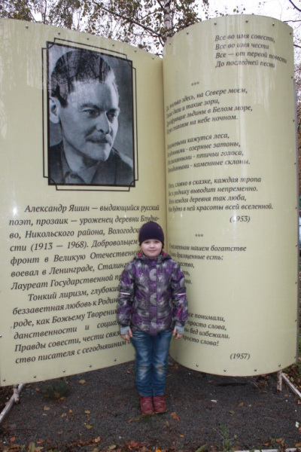
Фото 1. Памятный знак А.Яшину

Объекты улицы Яшина:
Жилые здания (больше каменные) 4-5 этажные, административные 2-3 этажные.
Дом 1 - одно из 17 известных зданий на улице Яшина в Вологде, расположенное рядом с домами: 1А, 3, 4, 1В, 6, 3А и 5 на той же улице, домом 93 на улице Козленская и домами 94 и 49 на проспекте Советский. Административный корпус городской больницы №1.
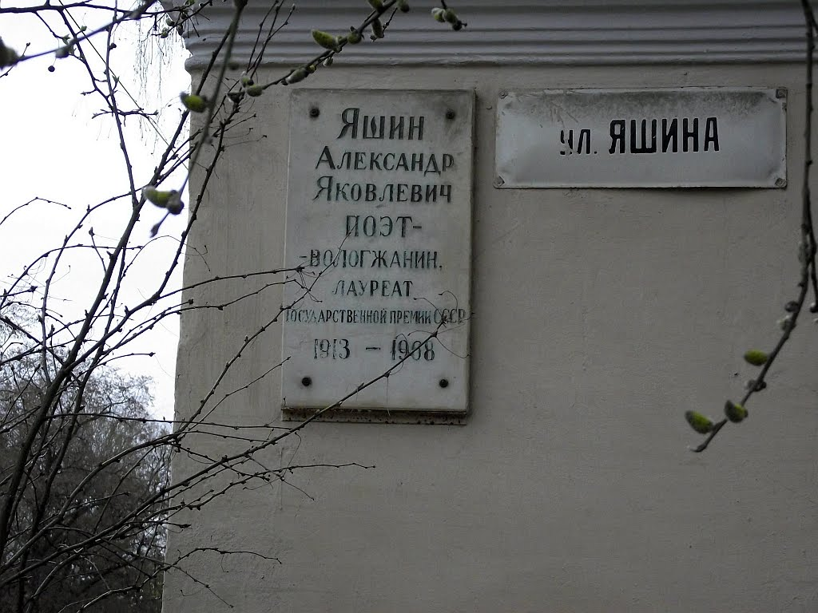
Фото 2. Памятная доска ул. Яшина 1.
Дом 1А – Управление Федеральной службы по надзору в сфере защиты прав потребителей и благополучия человека по Вологодской области
Дом 1в -ФГУЗ Центр гигиены и эпидемиологии в Вологодской области
Дом 3а -Товарищество собственников жилья "Яшина 3а". Управляющая компания Гарант
Дом 3- Отделение почтовой связи Вологда 160012. Дом построен в 1968 году. Дом расположен на земельном участке площадью 1916 квадратных метров. Во дворе имеется детская площадка.
На этом доме установлена мемориальная доска в честь нашего земляка поэта Николая Рубцова.
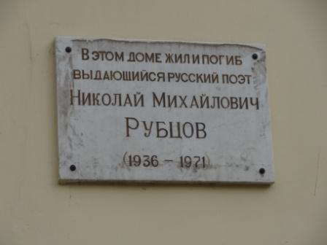
Фото3. Памятная доска Рубцову Н.
Дом 4- Фокка, ООО, магазин разливных напитков
Дом 6 - Медицинское учреждение. Вологодское протезно-ортопедическое предприятие РОСЗДРАВА. ФГУП "Вологодское ПРОП" Минтруда России
Дом 8 -МАГАЗИН № 9, дом построен в 1961 году.
8а -ВОЛОГДАГОРТЕПЛОСЕТЬ обслуживание теплоэнергосетей
Дом 12 Административное здание, 4 этажа. Учебный центр, Управление МВД РФ по Вологодской области
Дом 13 – Мебельный магазин «Оранжевый кот»
40а - НОУ ДОД Центр "Планета детства"
40а - Центр повышения квалификации педагогических работников образовательной системы города Вологды (ЦПК).
Всего на улице 40 жилых домов и учреждений.
Самое большое предприятие: хладокомбинат. 1 апреля 1930 года была начата постройка мощного механизированного холодильника вместимостью до 1000 тонн. 8 марта 1932 года пущен в эксплуатацию холодильник емкостью 600 тонн. Позднее превращен в комбинат холодильной промышленности.

На средства городского дорожного фонда будет отремонтирована улица Яшина (от улицы Чехова до Советского проспекта) летом 2017 года. Специалисты провели оценку состояния объекта.

